城市计算：概念，方法和应用

城市一体化进程的快速提高在大大提高人们生活现代化水平的同时也产生了一些较大的问题，例如交通拥挤，能源消耗与污染问题。城市计算致力于使用从城市中集成的数据来处理这些问题（如交通流，人员移动和地理位置数据）。城市计算把城市遥感，数据管理，数据分析和服务提供联系起来，然后将其转换为一个周期性稳步提高人们生活水平，城市操作系统和环境的过程。城市计算是一个将计算机科学和传统城市相关领域（如交通，土木工程，环境，经济，生态和社会学等城市范围内的学科）融合的交叉学科领域。本文首先介绍了城市计算的概念，从计算机科学的角度讨论它的框架和关键挑战。第二，我们将城市计算的应用划分为7类，包括城市规划，交通，环境，能源，社会，经济和公共安全，同时给出各类有代表性的情况。第三，我们将城市计算的代表性技术划分为4个方面，分别是城市遥感，城市数据管理，机构数据的知识融合以及城市数据可视化。最后，我们给出了城市计算的发展前景，提出了几个在这个领域内还未进行过的研究课题。

分类和主题描述：H.2.8[数据集管理]：数据集应用——数据挖掘，空间数据集和GIS；J.2[工程物理学]：地球和大气科学，数理统计；J.4[社会行为学]：经济，社会学；G.1.6[优化]；G.1.2[近似]；E.1[数据结构]；E.2[数据存储表现]

一般术语：算法，度量，实验

关键词组：城市计算，城市信息学，大数据，人类移动，城市动力学，城市遥感，知识融合，异构数据计算，轨迹

# 1 简介

城市一体化进程的快速提高促使产生了一批大城市，这在提高人们生活现代化水平的同时也产生了一些较大的问题，例如空气污染，不断增长的能源消耗以及交通拥堵。考虑到城市的复杂性和动态性，这些问题的解决显得几乎不可能。近来，遥感技术和大规模计算基础设施的建设促使产生了多样的城市空间内的大数据（例如人类移动，空气质量，交通模式和地理数据等）。如果能正确利用这些蕴含这丰富的城市信息的大数据，那么将可以有效的帮助解决上面提出的问题。例如，我们可以通过分析城市范围内的人类移动数据来检测城市道路网络中的潜在问题。这些发现可以更好的帮助城市未来的规划[1]。另一个例子就是通过学习空气质量和起来数据源（如交通流，特征点[2]）之间的相关关系，我们可以发现城市空气污染源。

受建立更智能城市的机遇的启发，我们提出一种版本的城市计算，旨在充分释放从城市空间中收集的大容量异构数据的隐藏信息，然后将这些信息应用到解决当今城市面临的主要问题上。简而言之，我们可以使用大数据来解决大城市中的大问题，如图1所示。

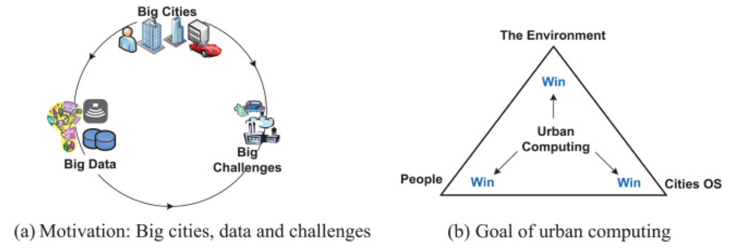

图 1 城市计算驱动和目标

虽然城市计算的概念在已经提出很长一段时间[3][4]，但到目前为止，其还是一个比较模糊的概念，有许多问题悬而未决。例如，城市计算的核心研究问题是什么？研究主题面临的挑战是什么？城市计算的主要方法有什么？这个领域的代表应用有什么以及城市计算系统是如何运作的？

为了解决这些问题，我们在这片文章中系统的给出了城市计算的介绍，包括总体框架，主要研究问题，方法和应用。本文将有助于领域内更好的理解和探索城市计算这个初期领域，然后能给出有质量的研究结果和系统帮助建设更加绿色和智慧的城市。除此之外，城市计算是一个将计算机科学和传统城市相关领域融合的交叉学科领域，其中传统城市相关领域有交通，土木工程，环境，经济，生态和社会学等。本文主要从计算机科学方面讨论上述问题。

后文主要按照如下方式组织：在第二部分，我们介绍城市计算的概念，给出总体框架以及框架中每一步的主要挑战，同时也讨论了城市计算领域常用的数据集。在第三部分，我们将城市计算的应用分为7类，然后给出了每一类的代表情况。在第四部分，我们介绍了在具体的城市计算的情况中常用的四种方法。在第五部分，我们对文章进行总结，同时提出了几个未来研究方向。

# 2 城市计算框架

## 2.1 定义

城市计算是一个获取，集成，分析从城市中各种数据源中得到的异构大数据来解决城市现有问题（如空气污染，持续增长的能源消耗和交通拥堵）的过程，数据源包括传感器，设备，汽车，建筑和人类。城市计算将普通的城市中无处不在的传感器技术，先进的数据管理和分析模型，新颖的可视化方法联系起来，以此来创造三赢的提高城市环境，人类生活质量和城市操作系统的解决办法，如图1(b)所示。城市计算也帮助我们认识城市现象的本质，甚至预测城市的未来。城市计算也是一个融合计算机科学和传统领域（如城市交通，土木工程，经济，生态和社会学）的交叉学科领域。

## 2.2 总体框架

图2表示城市计算的总体框架，其由四层构成，分别是城市遥感，城市数据管理，数据分析和服务提供。以城市异常检测为例[5]，如下为简要的框架运作介绍。

在城市遥感这一步，我们利用GPS传感器或者人类的移动手机信号来不断的获得人类移动信息（如城市道路网络中的路径选择行为）。我们也不断的收集人们发送到因特网上的社交信息。在数据管理这一步，人类移动和社交数据通过一些索引结构很好的组织起来，此索引结构能同时合并时空信息和内容来支持高效数据分析。在数据分析这一步，一旦发现异常，我们可以识别到人们移动显著有别于其原有模式的位置。同时我们可以通过从位置和时间相关的社交数据中挖掘具有代表性的条目来描述异常。在服务提供这一步，发生异常的道路位置及其描述就会被发送给附近的司机，这样他们就可以选择避开此异常路段。除此之外，异常信息也会被发送给交通部门来分散交通，诊断异常。此系统不断重复上面的过程来保证城市异常被及时有效检测到，以此来提高人们的驾驶体验同时减少交通拥堵。

与其它基于单一数据-任务框架的系统（如网络搜索引擎）相比，城市计算拥有多数据-多任务的框架。城市计算的任务包括提高城市规划水平，降低交通拥堵，减少能源消耗以及降低空气污染。另外，在一个任务中，我们通常需要利用多样的数据源。例如，上面提到的异常检测就用到了人类移动数据，道路网络和社交数据。不同的任务可以通过结合从框架中的不同层使用不同数据获取方式，管理方式和分析技术的得到的不同数据源完成。

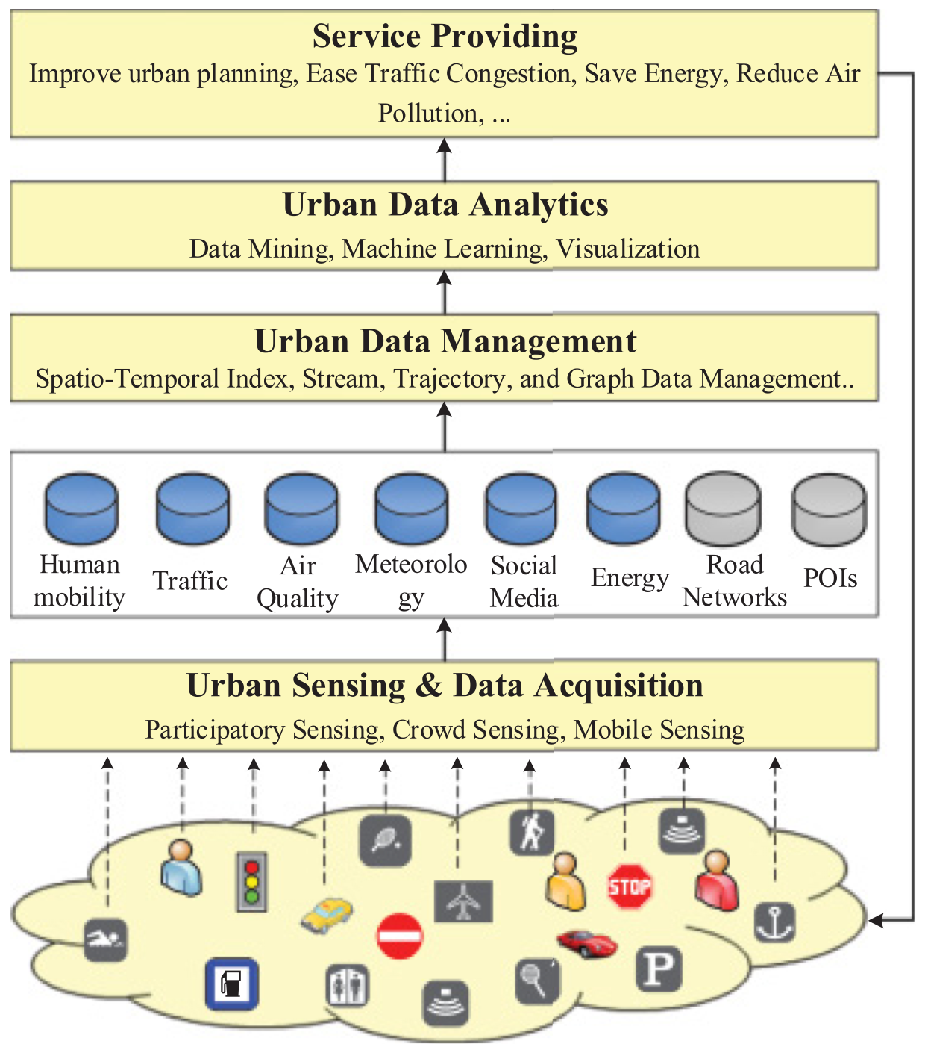

图 2 城市计算总体框架

## 2.3 主要挑战

城市计算的目标和框架导致如下三种主要挑战：

### 1 城市遥感和数据获取

首先的困难是可以*无处不在*的搜集*城市范围*内的数据的数据获取技术。考虑到斜体条目的叙述，这是一个重要的问题。监测一段道路上的交通流很容易，但是持续不断的获取城市范围内的交通状况十分困难，因为并不是每一段道路上均有传感器。建立新的遥感基础设施可以达到这一目的但是反过来会加重城市负担。探索如何巧妙的利用现有的城市基础措施达到目的显得尤为必要。将人类看做传感器是一个很好的可以帮助解决这一问题的概念。例如，当用户在社交网站上发布消息时，他们也同时帮助我们了解到其周围发生的事件。当许多人在一条道路网络中时，他们的GPS轨迹也反映了交通模式和异常。然而，任何事物都有两面性，尽管人类作为传感器有其灵活性和智能性，同时也带来了三个困难（我们将在4.1中进行讨论）：

* 能源消耗与政策：这是一个重要的参与式遥感应用问题，用户主动的贡献他们的数据（通常使用智能手机）来节省智能手机能源同时在遥感过程中保护自身隐私。这是在能源，隐私和共享数据使用下的一个折衷[6]。
* 松散控制和不均匀分布的传感器：我们可以将传统传感器安装在任何地方，同时设置其以固定的频率发送传感数据。然而，我们不能控制人类发送数据的时间和频率。在一些区域内某时段内甚至没有人出现（如没有遥感数据），不可避免的造成数据丢失和稀疏问题。另一方面，一些区域的用户集成内容可能出现冗余，带来不必要的存储负担。除此之外，我们获取的数据总是来自一部分用户，因为不是所有人都共享数据。样本数据的分布可能与整体数据集的分布存在偏差，其取决于人类的移动。
* 非结构化，隐含，噪声数据：传统传感器集成的数据通常是结构化的，明确的，干净的以及易懂的。然而，由用户贡献的数据通常格式不一例如有文字信息和图片或不能像使用传统传感器数据那样带给我们一个明确的结论。

同时，以人类作为传感器的信息噪声显著。

以论文[7]为例来说明这两个挑战。在例子中，张等旨在利用配有GPS的出租车司机作为传感器来检测一个加油站的排队时间以及推测该地在加油的汽车数量。这样做的目标是估计一个加油站的汽油消耗量，最终估计出在一个时间段内城市的汽油消耗量。在这项应用中，我们获得的是出租车司机的GPS轨迹，其并没有明确的高速我们结果。除此之外，我们不能保证在每个加油站的任何时间都有出粗车司机，由此带来数据丢失的问题。。同时加油站中出租车的存在可能与其他类型的车不同；例如观察加油站中的更多出租车并不代表更多其他的汽车。还有就是出租车司机可能将车停在加油站附近的位置休息或等红灯。这些来自GPS轨迹的数据都是噪声。简而言之，我们通常需要从人类传感器集成的局部，有偏差，噪声和隐式的数据中学习我们真正需要的内容。

### 2 异构数据计算

* 从异构数据中学习交互增强知识：解决城市挑战包括范围很广的因素（如探索环境污染包括交通流，气象学和土地使用的同步学习）。然而，现有的数据挖掘和机器学习技术通常掌控一种类型的数据。例如，计算机视觉是处理图像，自然语言处理基于文字。根据文献[8]和文献[9]，同等的对待从不同数据源中得到的特征（如简单的将这些特征置于一个特征向量中，然后将其放入分类器模型中）并不能得到最好的结果。除此之外，在应用中使用多元数据源会产生高维空间，从而加重数据稀疏化问题。如果不正确的处理，过多的数据源甚至会降低模型的表现。因此需要一种先进的数据分析模型来从不同的异构数据源（包括传感器，人类，汽车和建筑数据）中学习交互增强知识。
* 高效的学习能力：许多城市计算情况需要及时的反馈，如检测交通异常和监测空气质量等。除了仅仅通过增加机器数量来提高计算速度之外，我们需要将数据管理和挖掘以及机器学习算法综合运用到计算框架中来提供高效的知识发现能力。除此之外，传统的数据管理方法技术通常是为单一模型数据源设计的。一种先进的能组织多元数据（如流，空间和文本数据）的管理方法目前还没有。因此，多元异构数据计算是数据和算法的融合。在4.3中做详细讨论。
* 可视化：大量数据带来了大量需要被很好的表示的信息。将原始结果可视化可以激发出解决问题的新观点，同时将计算结果可视化可以直观的表现其蕴含的知识以此来帮助做决策。数据可视化也可指彰显不同因素之间的相关关系或因果关系。城市计算具体情况中的多元数据的可视化会导致高维的视图，例如空间，时间和社会。如何以不同的视图关联各种数据，检测模式和趋势是很具挑战性的。除此之外，当面对多种类型和大容量数据时，如何得到能够帮助人们提出新假设的交互式可视化结果[10]更加困难。这要求将实时的数据挖掘技术综合运用到城市计算目前还未考虑的可视化框架中。

### 3 现实与虚拟世界复合系统

与数据的集成和消耗都在数字虚拟世界的搜索引擎或电子游戏不同，城市计算从两个世界同时集成数据（如将社交与交通结合起来）。可选的，数据（如汽车的GPS轨迹）在现实世界中集成然后再传送到数字虚拟世界，如云系统。当数据与其他数据源在云端被处理后，从中获得的信息就会通过移动客户端反馈给现实世界中的用户（如驾驶方向建议，出租车拼车以及空气质量监督）。这种双世界系统的设计比传统的只在单个世界里运行的系统更加具有挑战性，因为这样的系统需要同时和以不同的格式和频率接收和发送数据的许多设备和用户交流。

## 2.4 城市数据

在这一部分，我们将简要的介绍在城市计算中常用的数据源，同时简要的说明在使用这些数据源时常见的问题。

### 2.4.1 地理数据

在城市计算的实例中，道路网络数据是最常用到的一种地理数据，例如，交通监控和预测[11]，城市规划[12]，路线[13]，以及能源消耗分析等，其通常被表示为由一系列边（代表道路段）和一组点（代表道路交叉口）构成的图。每一个点拥有独立的地理坐标；每一条边由两个点和他们之间的地理空间点序列描述。其他的一些属性，如长度，限制，道路类型，道路数量也被关联到边中。

POI，例如一个餐厅或商店，通常用名字，地址，类型和一个空间坐标描述。一个城市中有大量的POIs，它们的信息可能随时间而改变（如一个餐厅更改了它的名字）。因此，搜集POI数据不简单。通常来说，有两种产生POI数据的方法。一种是从已有的黄页数据中获取，使用一种地理编码方法自动的将文字地址转换为地理位置坐标。另一种方法是在现实世界中手动搜集POI信息，例如，携带一个GPS记录仪取记录一个POI的地理坐标。一些地图数据提供者主要使用后一种方法，如Navinfo何AutoNavi。最近，一些基于位置的社交网络服务如Foursquare允许终端用户在系统中创建新的POI，如果此POI尚未被包含在内。为了包含足够大的POIs，大量使用的在线地图服务，如Bing和Google地图，通常结合上述的两种方法来搜集POI数据。因此也产生了许多问题。例如，我们如何确认哪一种POI信息是正确的呢？有时一个错误的POI地理坐标会将人们带向一个错误的地方。或者说我们如何将使用不同方法搜集到的POI数据结合起来呢[14]？

国家使用数据描述一个地区的功能，例如住宅区，郊区和森林，实际上由城市规划者规划，概括的用卫星图像测量。例如美国地理调查局将每30m $×$ 30m的方形土地划分到21类的地被植物中，如草地，水和商业。在许多发展中国家，城市中随时间推移增加了许多新的基础设计，同时一些老旧建筑被拆除，城市的现状也许同其原始的规划有所不同。由于卫星图像不能区分有划分的条形地区，例如教育，商业和住宅地区，获取大城市的现有土地使用数据并不容易[15]。

### 2.4.2 交通数据

有许多搜集交通数据的方法，如使用循环传感器，监控摄像头以及流动车。循环传感器通常以成对的形式装配在主要道路上（如高速路）。这种传感器监测一辆汽车穿过两个连续监测器的时间间隔而不是绝对时间。一直每一对循环监测器的距离，我们可以根据时间间隔计算得到汽车的速度。统计在一段时间内通过一堆循环监测器的汽车数量，我们就得到了这条路上的交通流量。考虑到部署和维护循环监测器的经济和人力成本巨大，此类交通监控技术通常只运用到主要道路上而非级别较低的路段。因此，循环监测器的覆盖面积有限。除此之外，循环监测器无法告知我们汽车在一段道路上和道路件的行驶方式。一辆汽车在交叉口消耗的时间（如等红灯和转弯）不能在此类数据中被识别。

监控摄像头在城市区域中广泛分布，生成大容量的反映交通状况的图片和录像。这些数据向人们展示了一种虚拟的交通状况。然而，将图片和录像自动转换为具体的交通流量和速度仍然是一件比较困难的事情。将使用一个位置训练得到的机器学习模型运用到另一个位置是十分困难的，因为他们具有不同的道路结构和不同的摄像头设置，例如高度，角度和焦点。因此，使用这种方法监测城市范围内的交通状况主要依靠人力执行。

流动车信号是通过带有GPS传感器的车辆穿梭城市获得。这些车辆的轨迹会被发送到一个中央控制系统，然后将其匹配到相应的道路网络中来获取速度和道路段。基于各种原因，许多城市早已在出租车，公交车和物流车中安装了GPS传感器，因此流动车数据已经被广泛接收。相对于循环监测器和摄像头监督的方法，流动车交通监控方法有更好的灵活性以及更低的配置成本。但是，流动车的覆盖面依靠这些车辆的分布，这种分布可能随时间而变，同时，在一个时间段内的数据可能有偏差。换句话说数据稀疏的问题依旧存在，解决这个问题需要依靠更加先进的能依靠有限数据恢复城市方位内交通状况的探索技术。文献[16]给出了针对将出租车GPS轨迹转换为社会与社区动态的调查。

### 2.4.3 手机信号

一条电话记录（CDR）包括其详细的属性，如打电话与接电话的双方，开始时间以及持续时间。根据此信息，我们可以得到个体的行为或者建立不同用户之间的关系网络。也可以推测用户间的相似性。另一种手机信号的分类更加关注于用户的位置而不是手机之间的交流。使用三角位置算法，一个手机的位置粗略的由三个或多个基站计算得到。这种数据可以代表城市范围内的人员移动，同时亦可以永磊检测城市异常或者从长期来看，可以用来学习城市功能区域和城市规划。有时两种类型的手机数据会被集成使用（如有手机之间的交流记录和每个手机的位置）。

### 2.4.4 交换数据

人们在城市中穿梭的时候会产生大量的交换数据，例如地铁或公交车刷卡数据以及停车场买票数据。在城市交通运输系统中，有大量刷卡数据可用，人们在上地铁或公交车前都会刷RFID卡。一些系统还会要求人们在下地铁或公交车时也刷卡。每一项交易记录包括时间戳，起始/到达站，站点ID以及乘车费用。这是另一种表示城市范围内人群移动的数据。

在街边停车通常会通过停车仪进行收费。停车场的收费记录一般包括付费时间以及费用。这种数据代表了一个地方的汽车量，这不仅可以用来提升城市停车区域的基础设施建设，同时也可以用来分析人们的行车模式。后一种还可以用来帮助商业广告选址。

### 2.4.5 环境监测数据

气象数据包括湿度，温度，气压，风速和天气状况，这些可以从公共网站爬虫得到。空气质量数据，如 ${PM}_{2.5},{NO}_{2},{SO}_{2}$ 浓度可以从空气质量监测站得到。 ${SO}_{2},CO$ 的浓度甚至可以通过便携式传感器测量到。当向人们描述时，空气质量是以AQI指数和类别呈现的，例如优，良和污染。受各种复杂因素的影响，如交通流和地形，空气质量于不同位置和时间变化很大。因此，有限的监测站不能很好地显示整个城市的空气质量。

噪声数据是另一种对人们身心由直接印象的环境数据。噪声污染的测量取决于噪声强度以及人们对噪声的承受力[17]；后一种变化随时间改变。在纽约，有一个专门供人们通过电话投诉的311台。每一个投诉包含时间戳，位置和类别。噪声在这些投诉中占据第三多的位置。这种数据可以用来诊断一个城市的噪声污染。

卫星遥感使用不同波长的射线扫描地球表面可以得到大范围内的生态和气象图。

### 2.4.6 社交网络数据

社交网络数据包含两个部分，一是社交结构，通常用图表示，单标用户间的关系，相关性或交互。二是用户产生的社交媒体信息，例如文本，照片和录像，这里面包含了丰富的用户行为信息。当在社交媒体中添加新的位置时[18]，我们可以对城市区域内的用户移动进行建模，这样可以帮助我们检测和了解城市异常[19][20]。

### 2.4.7 经济

有各种各样的数据可以代表城市的经济动态（如信用卡交易记录，股票价格，房屋价格和人民收入）。如果综合考虑这些数据集，可以捕捉到城市的经济发展节奏，因此用来预测城市未来的经济状况。

### 2.4.8 能源

汽车行驶和加油站消耗的汽油反映了城市的能源消耗。此数据可以之间从各种各样的传感器（如一些保险公司会收集汽车的各类信息）获得或者间接的从其他数据源推断得到（如汽车的GPS轨迹）。此数据可以用来评价城市的能源基础设施建设（如加油站的分布），计算汽车排放的污染物量或者发现最省油的行驶路线。除此之外，公寓或者建筑的用电量可以用来优化住宅的能源使用，调整低需求时段的最大负载。

### 2.4.9 卫生保健

目前已经有大量的由医院和诊所取得的卫生保健和疾病数据。除此之外，可穿戴设备使人们能够监控自己的健康状况，如心率，脉搏和睡眠时间。这些数据甚至可以被发送到云端用来进行疾病诊断和远程体检。除了了解个体的健康状况，在城市计算中，我们可以综合利用这些数据集了解环境变化对人们健康的影响。例如，香港空气污染和哮喘发作之间的关系，纽约的城市噪声是如何影响人们的心理健康的？

# 3 城市计算的应用

在介绍常用的城市计算技术之前，我们首先列出7种城市计算场景，如图3所示，分别是城市规划，交通，环境，能源，社交，经济，公共安全保障。选择每种场景中具有代表性的应用，主要关注它的目的，动机，结果和使用的数据。每种应用的方法会在此节简要介绍，但会在第五部分做更多描述。

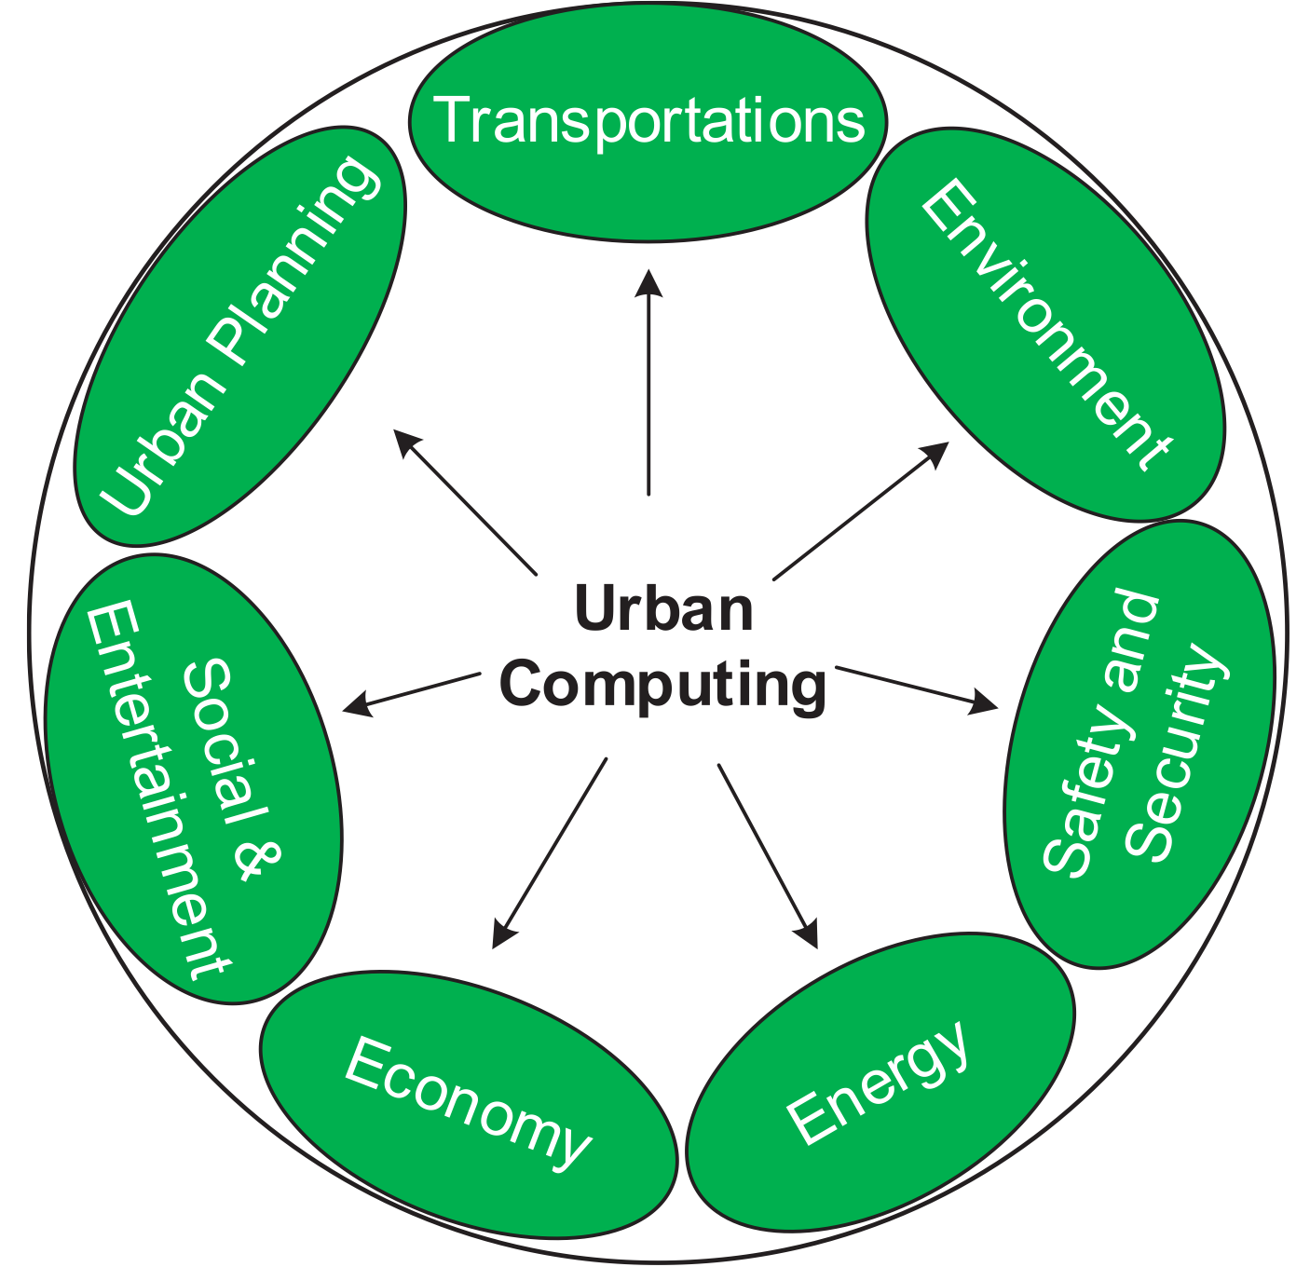

图 3 城市计算应用的主要类型

## 3.1 城市规划中的城市计算

有效的规划对建立智慧城市来说具有十分重要的意义。制定城市规划需要考虑许多方面的因素，如交通流，人类移动，关注点和道路交通网络。这些复杂和快速变化的因素使城市规划成为一个十分具有挑战性的任务。传统上，城市决策者依靠劳动密集型调查来做决策。例如，为了了解城市通勤模式，已经做了一系列基于行程调查数据的研究[21][22]。这些通过调查获得的信息也许还不够有效，且时间上不充足。近来，城市区域内产生的广泛可利用的人类移动数据恰好反映了城市的潜在问题，为城市规划者提供了更好的制定未来规划的机会。

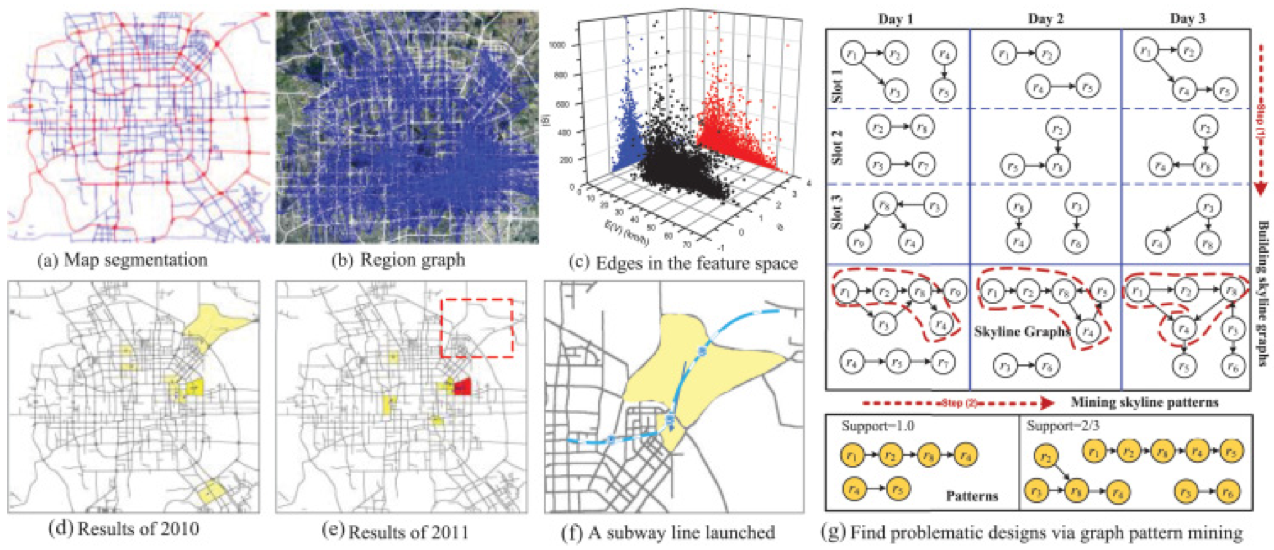

图 4使用出租车轨迹发现北京道路网络的潜在问题

### 3.1.1 发掘运输网络中的潜在问题

文献[23]通过分析北京33000辆出租车3年内的GPS轨迹发掘了北京交通网络中的潜在问题。

其首先使用主要道路将北京城区划分为不相交的区域，如高速公路和主干道[24]，如图4(a)所示。从每辆出租车轨迹中提取的上下客点用来制定这些区域间的原点-终点（OD）转换。区域图便是基于这些OD转换而建，其中点代表区域，边代表两个区域间的转换综合，如图4(b)所示。使用数据驱动的方法，将一天划分为几个时间段，对应于早高峰，晚高峰和其余时间。对每一个时间段，区域图便是基于该时间段出租车轨迹而建立。如4(c)所示，对与每条边相关的出租车轨迹提取出三种特征，包括出租车量（|S|），出租车平均速度E(V)以及绕道比例 $θ$。使用这三种特征的维数空间中点表示一条边，拥有大|S|，小E(V)和大 $θ$ 的点可能具有潜在问题。也就是说，两个区域之间的连接不足以支撑起它们之间的交通行程意味着它们之间具有大的车流量，低速和大绕路比例。

使用skyline算法，可以从每个时间段的数据中检测一系列点，称为skyline边。如图4(g)所示，同一天中不同时间段的skyline边可以连接为skyline图如果它们中有一些空间上重叠的点而且时间上相邻。最后，通过挖掘包含数天的skyline图可以获得一些子图模式；例如， $r_{1}→r_{2}→r_{8}→r_{4}$ 在所有3天中均发生。这些子图模式代表了道路网络中的潜在问题，展现了各个区域间的相关关系以及避免了可能有一些交通事故引起的虚警。通过对比连续两年的监测结果，这项研究还可以评价新建的运输设施是否运行良好。如图4(d),4(e)和4(f)所示，由于新建的地铁路线，2010年检测到的潜在问题在2010年已经消失。简而言之，此地铁线的新增十分有效的解决了之前检测到的问题

### 3.1.2 探索功能性区域

城市的发展促使产生了不同的功能性区域来满足人们生活的需求同时也体现了有价值的大都市框架智慧组织技术，如教育区，商业区等。这些地区可能是由城市决策者人工建立的，也可能是根据人们的实际生活方式自然形成的，随着城市的发展这些区域的功能和位置也会发生改变。对城市功能性区域的了解有助于调整城市规划同时促进其他决策的实施，如选择一块商业用地。

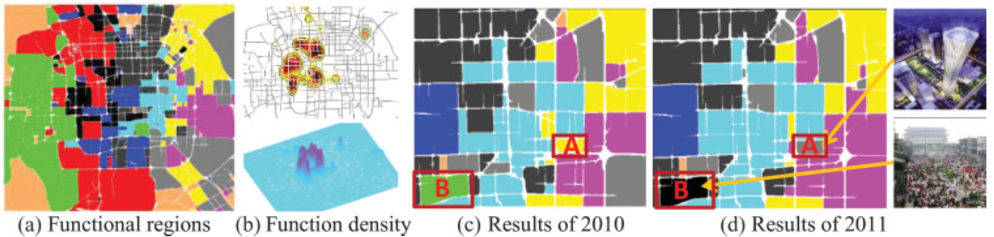

图 5 利用人类移动和POIs识别功能性区域

yuan【2012a】文献提出了一种基于区域间人类移动和区域内的POIs位置的探索城市不同功能区域的框架（名为DRoF）。例如，图5(a)中的红色区域代表北京的教育科学区域。然而，一个区域的功能往往是复合的而非单一的，由跨多个功能的分布构成。颜色相同的区域通常有相似的功能分布。另一方面，即使一个区域被认定为教育区域，也并不代表这个地区的每个部分都承担这个功能。例如，大学周围可能有一些购物中心。因此，考虑一个功能，YUAN等又给出了它的核密度分布【1995】。图5(b)展示了北京商业区的分布密度；区域颜色越深，代表该区域是商业区的概率越大。他们的方法为，将城市根据主干道（如高速路）划分为不相交的区域。他们利用基于主题的推断模型推测每个区域的功能，此模型将区域看做文件，功能看做主题，POIs（如餐厅和商场）类型看做元数据（如作者，单位，关键字等），人类移动模式（如人们合适到达/离开一个区域，人们从哪来，要到哪去）看做单词。因此，每个区域由功能分布表示，每个功能有移动模式分布表示。人类移动可以区分属于同类POIs的人气，同时也表征了一个区域的功能；例如人们早上离开居住区晚上返回。具体来说，人类移动数据是分别从2010年和2012年的33000多辆出租车3个月的GPS轨迹中提取出的。最后，基于聚类结果和人类标签，9种类型的功能性区域被识别了出来。

对于这个问题还有其他的方法。例如，文献TOOLE【2012】利用电话记录（包括打电话或者发短信位置）来测量手机活动的时空变化。使用分类算法，他们基于该区域的动态手机活动模式来腿短区域的功能。使用了波士顿约600000用户三周的电话记录来推测4种类型的区域功能。与YUAN的非监督学习方法不同的是，TOOL的方法是监督的学习方法。在另外一个例子中使用的是数据集方法，SHENG【2010】搜索与给定区域具有相似POIs分布的一些区域。由于POI数据在决定一个区域的功能上十分重要，所以保证它的质量（如从不同源匹配和组合POIs）也是一个比较实际的问题（zheng【2010c】）。

### 3.1.3 检测城市边界

政府划定的边界可能并不代表人们空间穿行的自然边界。根据人与人之间的交互来探索区域的真正边界可以为政策制定者提供决策支持工具，从而得到更优的城市管理界限。此检测也可以帮助政府了解城市领土的进化。此分类研究的基本观点是基于人际互动（GPS路线或电话记录）首先建立位置间的网络，然后使用一些社区发现方法对网络进行划分，发现一些位置簇相比于在簇内比簇之间有更密集的交互。

Ratti【2010】提出了一个通过分析英国的电信数据集推断得到的人类网络来进行区域描述的细粒度方法。对一个地理区域和其居民间的链接长度丈量，他们将区域划分为更小的不重叠区域，同时最小化每个人的链接损失。此算法产生了与行政区域在地理上紧密的区域，同时揭露了之前只存在于假设中的空间结构。

Rinzivillo【2012】提出了在低空间分辨率的市或县检测人类活动边界的问题。他们将比萨的汽车GPS路线映射到区域上来制定复杂关系网络，然后使用一种名叫Infomap的算法来将网络划分为不重叠的次级图。

## 3.2 运输系统里的城市计算

### 3.2.1 提高驾驶体验

寻找快速的行驶路线既能节省司机的时间同时也能减少能源消耗，因为交通拥堵造成了大量的能源浪费【hunter 2009，Kanoulas2006】。目前已经有大量的基于流动车数据（如汽车的GPS轨迹，WiFi和GSM信号）的针对单个路段的研究，用来学习历史交通模式【bejan2010；herrera2010】，估计实时交通流【herring2010】以及预测未来交通状况【Castro-neto2009】。然而对城市范围内的交通模式进行建模的工作还十分稀少。

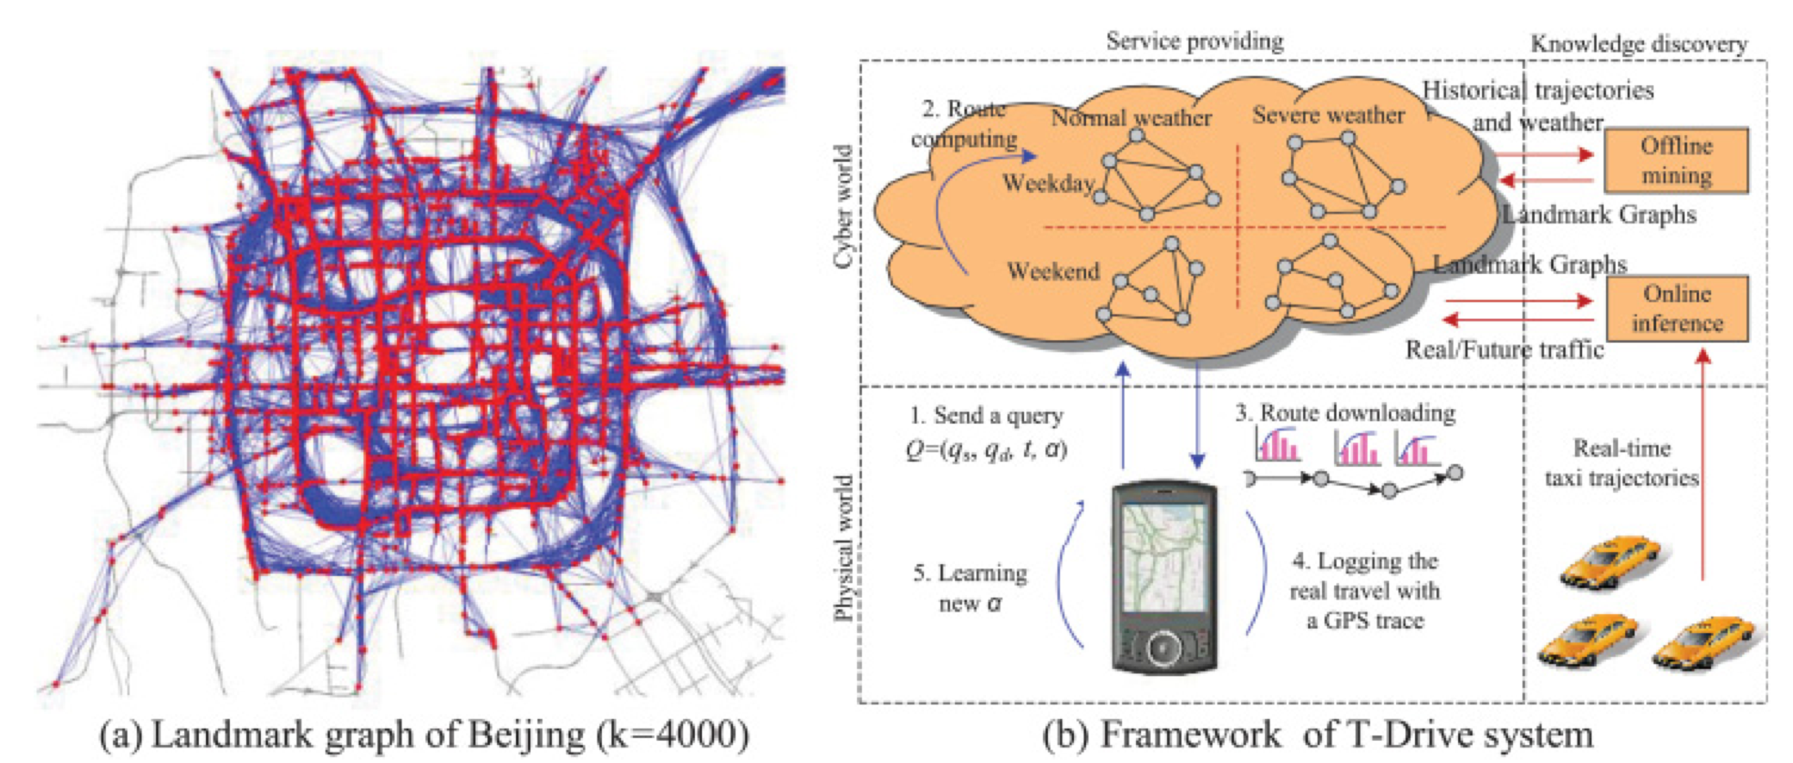

图 6 T-Drive：基于出租车轨迹的驾驶指导

VTrack【thiagarajan2009】是一个基于WiFi信号，测量和局部化延时的旅行时间估计系统。此系统使用HMM地图来匹配以插入空间数据而识别到的用户最可能行驶路段。然后提出一种得到这些路段行驶时间的估计方法。经实验验证VTrack耐噪声以及估计位置中断，同时仍然能够成功识别延迟多发路段。

T-Drive【YUAN and ZHENG2010a2011b】是一种可以提供适应天气，交通状况和个人驾驶习惯的个性化驾驶指引的系统。第一代系统只能提供基于历史出租车轨迹的最快路线。基础包括两部分：（1）配有GPS的出租出可以看做持续探索道路交通模式的移动传感器；（2）出租车司机是可以利用自身所知（如路线距离，交通状况以及事故发生率）找到真正的最快路径的有经验的司机。因此，出租车轨迹代表了交通模式和人类智慧。为了解决数据习俗性问题（如许多路段没有出租车经过），城市范围的交通模式被建模为一个landmark图，如图6(a)所示，其中红色节点代表最长被出租车走过的前k个路段（即landmark），每条蓝色的边代表出租车在两个landmarks之间交换的密集程度。每条边的行驶时间通过基于出租车数据的VE（方差和熵）簇方法估计而来。T-Drive使用两步路线法，首先搜索landmark图来制定粗略的路线（由一系列landmarks表示），然后用具体的路线将这些landmarks相连。

第二代T-Drive系统挖掘出租车历史轨迹和天气情况记录来建立四个landmark图，分别代表不同的天气和日期，如图6(b)所示。系统也可以根据最近收到的出租车轨迹计算实时交通状况，同时根据实时交通状况和对应的landmark图预测未来的交通状况。用户从带有GPS的手机发出一条询问，包括起始点 $q_{s}$，终点 $q_{d}$，出发时间t和因子 $α$。这里 $α$ 是表示此用户通常在不同landmark边上的行驶速度的向量。一开始 $α$ 设置为初始值，然后根据用户的实际行驶路线逐渐更新。T-Drive为每个用户提供了更加准确的估计，同时会根据用户驾驶习惯的改变随时间调整估计。因此，此系统能在每段30分钟的行程中帮助节省5分钟的时间。

【wang2014】提出了一种估计城市中当前任一路线行驶时间的实时模型，此模型基于当前时间段接受到的汽车GPS轨迹，历史数据以及地图数据。此问题主要有三大挑战。首先是数据稀疏性问题；即许多路段在当前时间段并没有任何配有GPS的汽车经过。在大多数情况下，我们也不能找到敲好穿过问题路径的轨迹。其次是对有轨迹的路径片段，有许多使用（组合）轨迹估计其对应形式时间的方法。寻找最优的组合是一件比较困难的事情，是对路径长度以及穿过路径的轨迹数的折衷。最后，我们需要不断的回应用户来自城市任意方位的询问。这需要能够满足估计城市范围的实时行驶时间的高效，覆盖范围广的解决方法。为了强调这些困难，WANG在不同路段不同时间段利用三维张量对不同司机的行驶时间进行建模。结合轨迹和地图数据中的时间，空间和历史信息，他们通过一种上下文张量分解的方法填补张量缺失值。然后设计并证明一个用于对上文提到的折衷情况情形建模的对象函数，利用此函数通过动态规划解决方案可以发现一系列最优的估计路线。除此之外，他们提出使用出现频路较高的轨迹来按比例减少这一系列备选路线，一种suffix-tree-based指数用来管理当前时间段收到的轨迹。提出的解决办法使用超过32000辆出租车超过两个月的GPS轨迹数据经过大量实验评估而来。结果显示其在效率和可伸缩性方面都由于基本的方法，如简单的将每条道路的行驶时间相加。

### 3.2.2 提升出租车服务

出租车是结语公共交通和私人交通工具之间的重要的运输方式，提供几乎按户到达的运输服务。在如纽约和北京一样的大城市，人们通常要等很久才能打到车，同时出租车司机也急于找到乘客。有效的将乘客和空车进行连接对节省乘客时间，提高出租车司机利润，减少不必要的交通和能源消耗十分重要。为了强调这一问题，做了如下三种研究：

1. 出租车调度系统：这类系统接收乘客的预定，然后指定出租车选择乘客。大多数系统要求人们事先预定出租车，这样降低了出租车服务的灵活性。一些实时的调度系统基于距离和时间最近邻原则为用户搜寻合适的出租车。主要面临的困难是在搜索出租车时其移动的不确定性。如图7(a)所示，出租车K相对于（X,Y,Z）更适合用户，如果我们知道K是向用户移动而其他的出租车正远离用户。除此之外，在估计接乘客的行驶时间时，交通状况也应该被考虑在内。
2. 出租车推荐系统：这类系统从推荐的角度解决问题。文献【】建立了一个移动推荐者系统可以向出租车司机推荐一系列接客点或潜在的停车位置。此系统的目的是最大化商业成功率同时减少能源消耗。【】T-Finder提供一下位置和到达此位置的路线给出租车司机，这样他们能更快的接到乘客同时最大化下一程的利润。T-Finder也向乘客提供一些他们步行范围内更容易打到车的位置。如图7(b)所示，在不同路段打到车的几率通过不同的颜色进行了可视化，其中，红色代表困难，蓝色代表容易。出租车的停车地也从其GPS路线中监测到，同时还有对未来半小时能到达的出租车数量的估计。此系统的最大困难是处理数据稀疏性问题。例如，没有有效的计算的数据怎么可能得到各路段的打车几率呢？
3. 出租车拼车服务：拼车对节省能源消耗，减轻交通拥堵同时满足人们的乘车需求来说十分重要。T-share【】是一个使用范围较广的动态拼车系统，其接收来自智能手机的实时乘车需求，然后很具乘车人数，时间，费用为安排出租车。如图7(c)所示，一辆出租车被安排按照顺序接 $u_{1}$ 和 $u_{2}$，放下 $u_{1}$，接 $u_{3}$，放下 $u_{2}$ 和 $u_{3}$，其中+代表接乘客，-代表放下乘客。T-share维持一个存储每一辆出租车状态的时空指数，包括当前位置，车内乘客数量，计划运输乘客路线。当接收到一个乘车需求时，T-share首先基于一些时间上的限制搜索可能满足用户需求的一系列待选出租车的指数。然后使用一种计划方法将需求的行程放入每个候选已有的行车计划，寻找满足需求同时行车距离增长最少的出租车。此系统创造了一种三赢的情景，产生了重大的社会和环境价值。根据一项基于北京30000辆出租车轨迹的仿真，与传统的不拼车相比，此系统可以为北京每年节省1.2亿升汽油，其可以供100万汽车行驶1个月，节省1.2亿美元，减少2.46亿KG的 ${CO}_{2}$ 排放。除此之外，乘客节省了7%的乘车费用，打到车的概率提高三倍，同时出租车司机的收入提高10%。【】

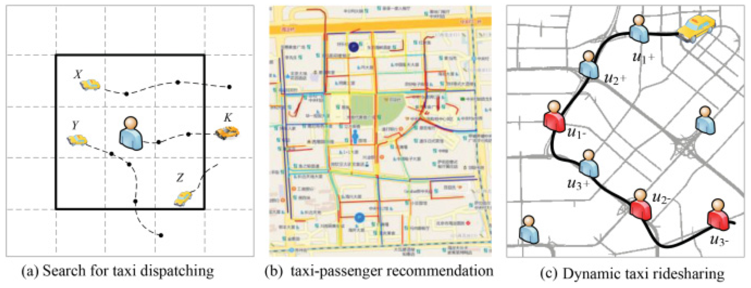

图 7 提升出租车服务的三类系统

实现上面所说的出租车拼车系统有两大方面的困难。一个是为出租车行程进行时间，空间和金钱限制建模。另一个是由动态的和大量乘客和出租车带来的超大的运算负担，其要求由搞笑的搜索和计划算法。乘客通常是在乘车前一分钟提交乘车需求，而不是提前很久预定。一个乘车需求可以在任何时间来自于城市的任何位置，同时出租车也不断的在城市里移动。当然为了使这项系统真正使用，还有其他的非技术上的问题需要解决（如乘客与司机间的信任以及一些安全问题）。

### 3.2.3 提升公共运输系统

到2050年，预计70%的人口都会居住在城市汇总。城市规划者会面对一个持续增长的城市化，污染的世界。城市各处都将面临紧张的交通压力。建立一个更加有效的城市公共运输系统作为私家车的替代品对提供好的生活质量，干净的环境以及保持未来城市的经济吸引力来说都变得更加紧急。大量与集中福利管理以及先进的乘客信息系统相连的公共运输系统本人为是更好的管理可移动性的关键。在接下来的小节中，我们回顾一些最新的城市计算跨三个公共运输类型的运用，分别是：公交车，地铁和共享单车计划。

1）公交服务：为了吸引更多的乘客，公交服务不仅需要增加频次，而且需要更加可靠。【【文献调查了为乘客提供手机实时查询交通到站信息服务的影响，发现

这项服务不但减少了那些已经在公交车站等待的乘客的感知时间，而且也让使用这些信息计划行程的乘客节省了实际的等待时间。换句话说，通过在乘客到达公交车站之前为他们提供公交实时信息，可以有效提高乘客的乘车体验。在公交车没有安装GPS的情况下，可以以更加便宜和免打扰的方式，通过其他的方法获得此类信息。【】文献首先建立，部署和评价系统Tiramisu，在此系统之上，乘客共享GPS路线。Tiramisu然后处理即将到来的路线，生成公交实时到达时间预测。因为一条GPS轨迹可能包含多种不同的运输模式（如首先乘公交，然后步行），【】文献提出了一种在轨迹的每一段推测用户运输模式（包括驾车，步行，骑自行车和乘公交）的方法。一旦将轨迹通过运输模式进行分类，将会得到更加准确的公交行驶时间或驾车时间预测。

由于在我们的城市中城市一体化一直在进行，交通运输系统适当调整他们的路线来满足市民的出行需求是十分必要的。然而，公交路线的更新总是慢于市民需求的步伐。【】文献提出了一种以数据为中心的方法来解决这个问题：他们建立了一个新的小的交通运输系统叫做flexi，flexi的路线通过分析大量的来自出租车轨迹得到的乘客行程数据，从而灵活的获得乘客实际需求。相似的，【】文献分析了来自Ivory海岸的Abidjan的匿名和集成的CDRs数据，来利用手机报告公共运输网络计划。在这种环境中，西方普遍使用的资源密集型运输计划其无法负担；利用手机数据来进行匀速分析和优化在发展中国家的运输规划中属于新的有待开发的领域，因为手机使用已经比较深入，匿名数据流可以被轻易读取。

2）地铁服务：自动化乘车系统已经在全世界的各大城市广泛使用。除了能够轻易的进入城市地铁网络之外，这些智能卡创建了每个时间的行程的电子记录，这些记录可以连接到每个乘客。挖掘由乘客进站和出站创建的行程数据可以得到大量的乘客旅行偏好：他们的内在偏好，旅行时间以及乘车习惯等。

【】文献为了能建立更加准确的旅行路线规划对AFC数据进行了挖掘。他们使用了从伦敦地下（tube）系统获得的数据，系统以基于RFID的无接触智能卡（Oyster卡）的形式进行电子检票。与AFC系统不同的是，Oyster必须在进站和出站时均使用。对伦敦地铁的两个大数据集吉祥深入分析发现乘客之间有重要的不同点。基于这些见解，他们从AFC数据中自动的分理出了一些特征，这些特征含蓄捕捉了用了对旅程熟悉程度，用户之间的相似性以及用户的环境信息等信息。最后，他们利用这些特征建立了旨在预测问题的个性化旅行助手，格式化预测问题为：（1）在任何起点和重点对预测个性化的旅行时间，来为用户提供准确的运输时间估计；（2）基于用户的历史旅行记录，接收特殊站点的提示信息，以此来对单个用户的兴趣点进行预测和排名。在后续工作中，【】文献对相同的历史Oyster卡路线进行了时空分析，发现拥挤现象的发生在工作日是有规律的，spikes发生的时间段相对较短。他们接着建立了拥挤度预报器，其可以被添加到更加先进的乘客信息系统中来为他们提供更加个性化和高质量的规划服务。

【】文献也利用伦敦的这个案例对AFC数据进行了分析来预测未来的旅行习惯。通过分析历史旅行路线，他们已经可以以很高的准确度分解和预测出个人旅行的时间，地点和频率等特征。他们利用这些发现，基于乘客的习惯，向乘客推荐最优惠的票价。通过这种方法，他们证明了他们的系统可以节省几十万万英镑一年，对我们旅行行为的误解通常会导致额外的票价【】。

3）共享单车系统：随着世界人口的增长以及城市人口比例的逐渐上升，设计，维持和提升可持续城市移动模式变得十分重要。共享单车计划就是一个这样的例子【】：他们在世界上一下大城市的发展清晰地放映了这样一个理念：提供便捷的健康交通模式有利于解决城市现在面临的交通拥堵和环境污染问题。共享单车的详细移动记录获取比较轻松（自行车从何处开始使用，在何处被归还），因此允许研究者们分析这些数字路线来帮助终端用户，用户在规划自己的行程时，可以从理解和预测系统使用的角度中受益；运输管理者可以从更加准确地单车流动模型中受益；城市规划者在设计社会空间和政策干预时可以提供数据流。

【】文献是第一个使用数据中心的方法运用到共享单车系统中，即将数据挖掘技术应用到开发城市数据中的时空趋势。他们对巴塞罗那的单车系统13周的数据进行了深入研究，发现了日期，地理位置（尤其是有地标的站点）和使用状况的关系。【】文献对巴塞罗那的单车也进行了相似的研究，文献【】对法国里昂也进行了研究。在这些研究中，作者们关注单车站的时间属性来训练和测试分类器，以此来为每个站点的状态进行预测。文献【】分析了巴黎的数据，发现使用情况与铁路的关系：他们发现单车使用和多种方式的行程之间的关系，因此将其运用到站点的设置中。最后文献【】分析了超过三个月的伦敦循环雇佣计划，发现了政策的改变影响全市的单车使用情况的大量证据。

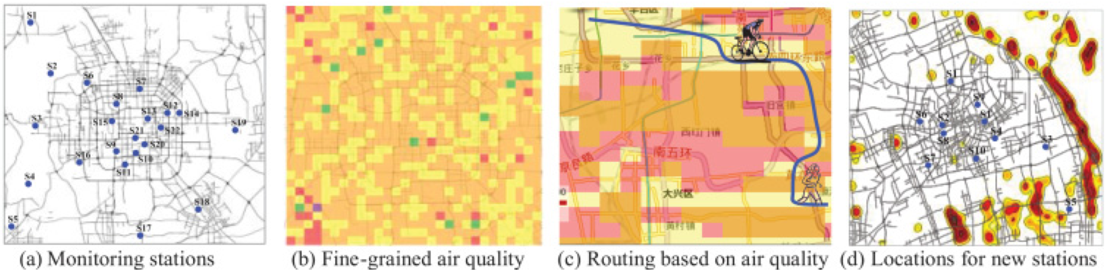

图 8 使用大数据监测实时，细粒的空气质量

## 3.3 环境中的城市计算

没有有效，合适的规划，城市一体化的快速进程会成为城市环境的潜在威胁。近来，我们已经见证了环境多方面的污染上升趋势，例如，世界范围内的空气质量，噪音和垃圾。在提高人民生活水平现代化的同时保护环境已经成为城市计算中至关重要的一环。

### 3.3.1 空气质量

城市空气质量信息（如 ${PM}_{2.5}$ 浓度）对保护人们健康和控制空气污染十分重要。许多城市通过建立地面空气质感测量站来监控 ${PM}_{2.5}$。然而，由于其昂贵建立和维护的成本，一个城市中只有有限的空气质量监测站，如图8(a)所示。不幸的是，空气质量随位置呈非线性变化，同时其变化依赖多种因素，如气候，交通量以及土地使用。因此，在没有监测站的情况下，我们无法知道某个地区的空气质量。

移动通信和传感技术的发展推动产生了一批基于群体感知的应用，这些应用将复杂的问题划分为多了小任务，并将其分配到用户网络中。单人用户返回的结果会得到帮助解决复杂问题的聚集性知识。哥本哈根轮是一个将环境传感器安装在自行车车轮上来检测城市细粒环境数据的项目，这些数据包括温度，湿度和 ${CO}_{2}$ 浓度。人们骑车的动能就会转换为为传感器供电的电能。除此之外，轮子还可以与用户手机进行交流，通过手机收集的信息会被传送到后端系统。相似的，文献【】提出了一个基于车载的测量细粒空气质量的方法。他们设计了一种移动设备，包括GPS接收器，CO传感器和蜂窝调制解调器。将这种设备安装在多个汽车上，他们就可以监测整个城市的CO浓度。虽然有巨大的潜力，但通过群体感知监测环境只对某些气体有效，如 ${CO}_{2}$ 和CO。测量悬浮颗粒（如 ${PM}_{2.5}$ 何 ${PM}_{10}$）的设备对单人来说不便携。此外，这些设备在生成准确的测量结果之前需要相对长时间的感知时间（如2小时）。

另一些研究的分支【】首先基于流动车辆数据估计道路表面的交通流，然后基于环境学家的经验公式计算汽车气体排放。这是一种估计汽车对附近环境污染情况的有希望的方法，但是不能代表整个城市的空气质量，因为汽车废气排放只是空气污染的一小部分。

与已经存在的解决办法不同，文献【】基于监测站报道的（历史和实时的）空气质量数据和城市中各种观测数据源，如气候，交通流，人类活动道路网络结构和POIs，来推断整个城市的实时细粒空气质量信息。与经典的基于经验假设将多种因素结合到一个公式的物理模型不同，他们从大数据的角度解决这个问题，即是，利用数据挖掘和机器学习的方法在各种各样的数据源和空气质量指数之间建立网络（详见4.3）。细粒空气质量信息可以帮助人们了解什么时间，什么地点适合慢跑，或者什么时候他们需要关窗或戴口罩，如图8(c)所示。此信息也可以用来建议在何地建立额外的监测站，如果目前的站点不充足的话，如图8(d)所示。这也是识别城市空气污染源的一步，由此报告政府做决策。此方法利用10个城市获得的真实数据源进行评估，包括北京，上海，武汉和深圳等，详见公共网站<http://urbanair.msra.cn/>。

文献【】介绍了一种部署在中国四个微软校园里的室内空气质量监测系统。此系统由建筑不同楼层部署的传感器，从传感器中搜集和分析数据云，公共空气污染信息，向终端用户展示实时室外公用电话亭空气质量和室内环境的客户端组成。此系统向用户提供的室内空气质量信息可以帮助办公区域的用户决策，如何时去体育场或者在办公室里打开额外的空气净化器。室内外环境中的 ${PM}_{2.5}$ 浓度可以用来衡量一台HVAC（加热，通风和空调）系统在净化 ${PM}_{2.5}$ 方面的效果。除此之外，此系统将室外空气质量信息与室内测量集成来自适应的控制HVAC设置以优化能源消耗和提高空气质量。利用基于神经网络的方法，此系统还可以预测HVAC将目前的 ${PM}_{2.5}$ 浓度降低到健康程度所需要的净化时间，主要基于6个因素，如室内/外的 ${PM}_{2.5}$ 浓度，气压和湿度。考虑到净化时间和人们在建筑中开始工作的时间，就可以提前将HVAC系统打开。利用3个月的数据进行的广泛实验证实，此方法的由于基本的方法（如线性回归）。虽然在准确率上有微小的下降，但是此系统可以推断出更小的净化时间，因此节省了不少能源。

### 3.3.2 噪声污染

城市复合的功能和它复杂的设置由此吸引了不同的基础设施和百万级的人口，由此不可避免的产生了环境噪声。因此，世界上的大多数人都暴露在高级别的噪声污染中，其可导致严重的疾病，如听力受损以致影响工作和社会行为。【】

为了降低噪声污染，包括美国，英国和德国在内的许多国家都开始监测噪声污染。比较典型的是使用噪声地图（噪声等级可视化）来评估噪声污染等级。噪声地图基于如交通流数据，道路类型，车辆类型等数据的仿真来进行估计。因为上述的输入数据的搜集十分昂贵，这些噪声地图的更新周期很长。

【】文献利用无线传感网络来估计城市区域内的环境噪声污染。然而，在尤其是像纽约这种大城市中，部署和维持城市范围内的传感器网络的人力和金钱成本相当高。

另一个解决办法是利用群体感知，人们在那里利用移动设备搜集和分享其周围的环境信息。例如，NoiseTube【】采用以人为中心的方法，利用手机用户共享的噪音测量结果来绘制城市中的噪音图。基于NoiseTube，文献【】进行了一项在安特卫普1平方千米区域内绘制噪声地图的市民科学实验。同时还进行了大量的调查单频和白噪声行为的实验。此项实验的目的对比通过参与式感知获得的噪声地图与官方仿真的噪声地图的质量。

在文献【】中设计和执行了一种端到端，上下文感知的噪声地图系统，名为Ear-Phone。与文献【】中用户活跃的上传他们的测量结果不同，他们提出了一种机会感知方法。噪声等级数据是在没有告知手机用户的情况下搜集的。此文章中需要解决的一个主要问题便是对手机感知文本进行分类，即是，在口袋或手中，哪一种与感知数据的准确性有关。为了从不完整和随机样本中恢复噪声地图，文献【】随后研究了大量的不同插值和规范化方法，包括线性插值，最近邻插值，高斯插值和L1范数最小化等。

对城市范围内的噪声污染进项建模不仅仅是简单的测量噪声的密度，因为噪声污染的测量也依赖于人们对噪声的忍耐度，其在一天中随时间而变。例如，人们在夜晚对噪声的忍耐度远低于白天。在夜晚，在白天看来小小的噪声也会被认为是严重的噪声污染。因此，即使我们可以在每个位置部署声音传感器，仅仅基于传感器数据来诊断城市噪声污染是不够的。此外，城市噪声通常是各种声源的混合。了解噪声的组成（如在夜晚高峰期，40%的噪声来自音乐酒吧，30%来自汽车，10%来自建筑施工）对解决噪声污染来说十分重要。

从2001年起，纽约开放了311台供人们使用手机app或打电话来投诉城市缺陷；噪声是311台上的第三大投诉点。由于每一个关于噪音的投诉与地点，时间和细粒噪声类型（如大声的音乐或建筑噪声等）相关，这些数据实际上是人作为传感器和人群感知的结果，其包含丰富的人类智慧可以帮助诊断城市噪声。文献【】利用311投诉数据，社交媒体以及道路网络和POIs数据来推断一天中不同时间纽约市各个区域的细粒噪声情况（包括噪声污染指数和噪声组成）。根据总的噪声污染指数，我们可以以不同的时间跨度对位置进行排序（如周末0点到5点，19点到23点），如图9(a)所示；区域颜色越深，代表噪声污染越严重。或者我们可以通过特定的噪声类型（如建筑噪声）对区位置进行排序，如图9(b)所示。我们还可以核对特定位置（如时代广场）噪声成分随时间的变化，如图9(c)所示。

他们使用三维张量对纽约的噪声情况进行建模，三维张量代表区域，噪声种类和时间段。通过上下文感知的张量分解方法，填充张量确实部分，以此来恢复整个纽约的噪声状况。噪声信息不仅可以造福个人生活（如帮助寻找安静的环境），也有助于政府在解决噪声污染问题时做更好的决策。

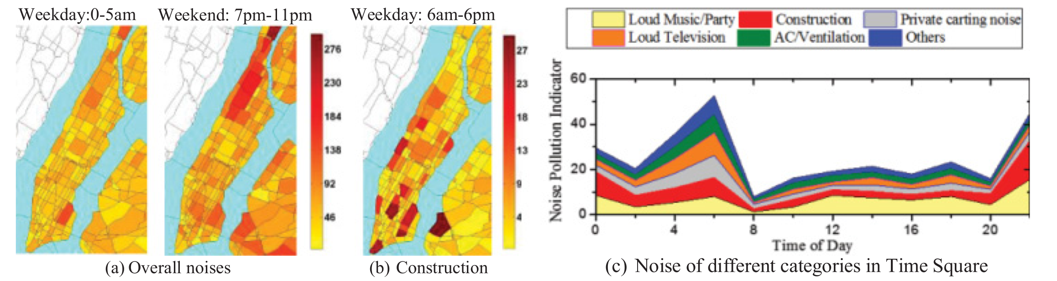

图 9 纽约市的噪声污染诊断

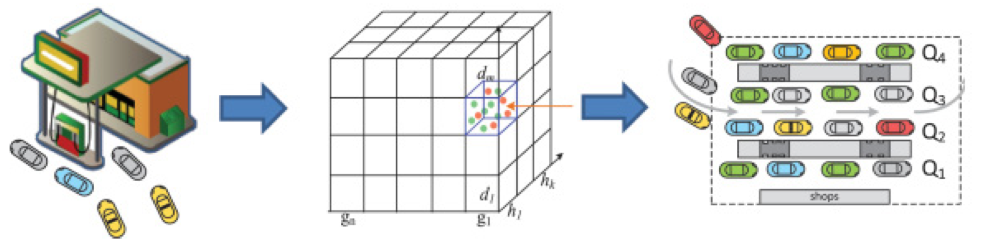

图 10 使用配备GPS的出租车来群体感知城市加油行为

## 3.4 城市能源消耗中的城市计算

随着城市一体化进程的加快，能源消耗日渐加剧，急切需要发展相关技术来感知城市范围内的能源消费，提高能源基础设施建设，最后减少能源消耗。

### 3.4.1 汽油消耗

【】文献提出了针对加油行为实时感知和城市范围内汽油消耗的一种方法。此方法利用一种将人作为传感器的方法，即分析和推断从出租车处搜集到的GPS轨迹。首先他们检测加油事件，从GPS路线上看，就是出租车到达了加油站，如图10最左图所示。加油事件的检测包括加油之前在加油站的等待时间以及汽车加油的时间。第二，如图10中间图所示，他们建立了一个三维张量，分别代表加油站，星期数，一天内的时间。每个条目检测到的加油事件都是在具体的时间段，具体的星期数，在具体的加油站。对已经检测到足够加油事件的条目，花费在每个条目的加油时间由加油事件的分布来估计。对只有极少甚至没有加油事件的条目，他们使用前后文相关协作过滤的方法来解决数据稀疏性问题。最后，如图10最右图所示，他们将每个加油站看做一个序列系统，花费在加油站的时间用来计算司机到达率，即在某个时间段内加油的人数，可以用来间接表示汽油消耗量。因此，输出是时间花费以及每个时间段每个加油站燃料消耗的全局估计。具体方法详见4.3。

提供驾驶行为信息的生态反馈技术已经被证明是有效的刺激驾驶行为改变从而降低能源消耗和尾气排放的方法。文献【】展示了手机应用可以帮助提高能源效率即使在没有财政刺激的情况下（如为乘客免费加油）。考虑到私家车的巨大比例，此发现具有很实际重要性，同时激发了生态驾驶反馈技术的研究。近来，利用财政刺激，一些保险公司已经开始鼓励消费者们共享被多样的汽车传感器数据记录的驾驶行为，如踩油门，刹车和转向。这些数据可以用来估计司机遇到车祸的可能性，然后用来决定下一年的保险费用。拥有大量的人群的详细的驾驶行为数据可以让我们了解一个城市即时的能源消耗量，同时分析特定路线的能源费用，然后提出一些节能措施（如建议最节能的路线）。

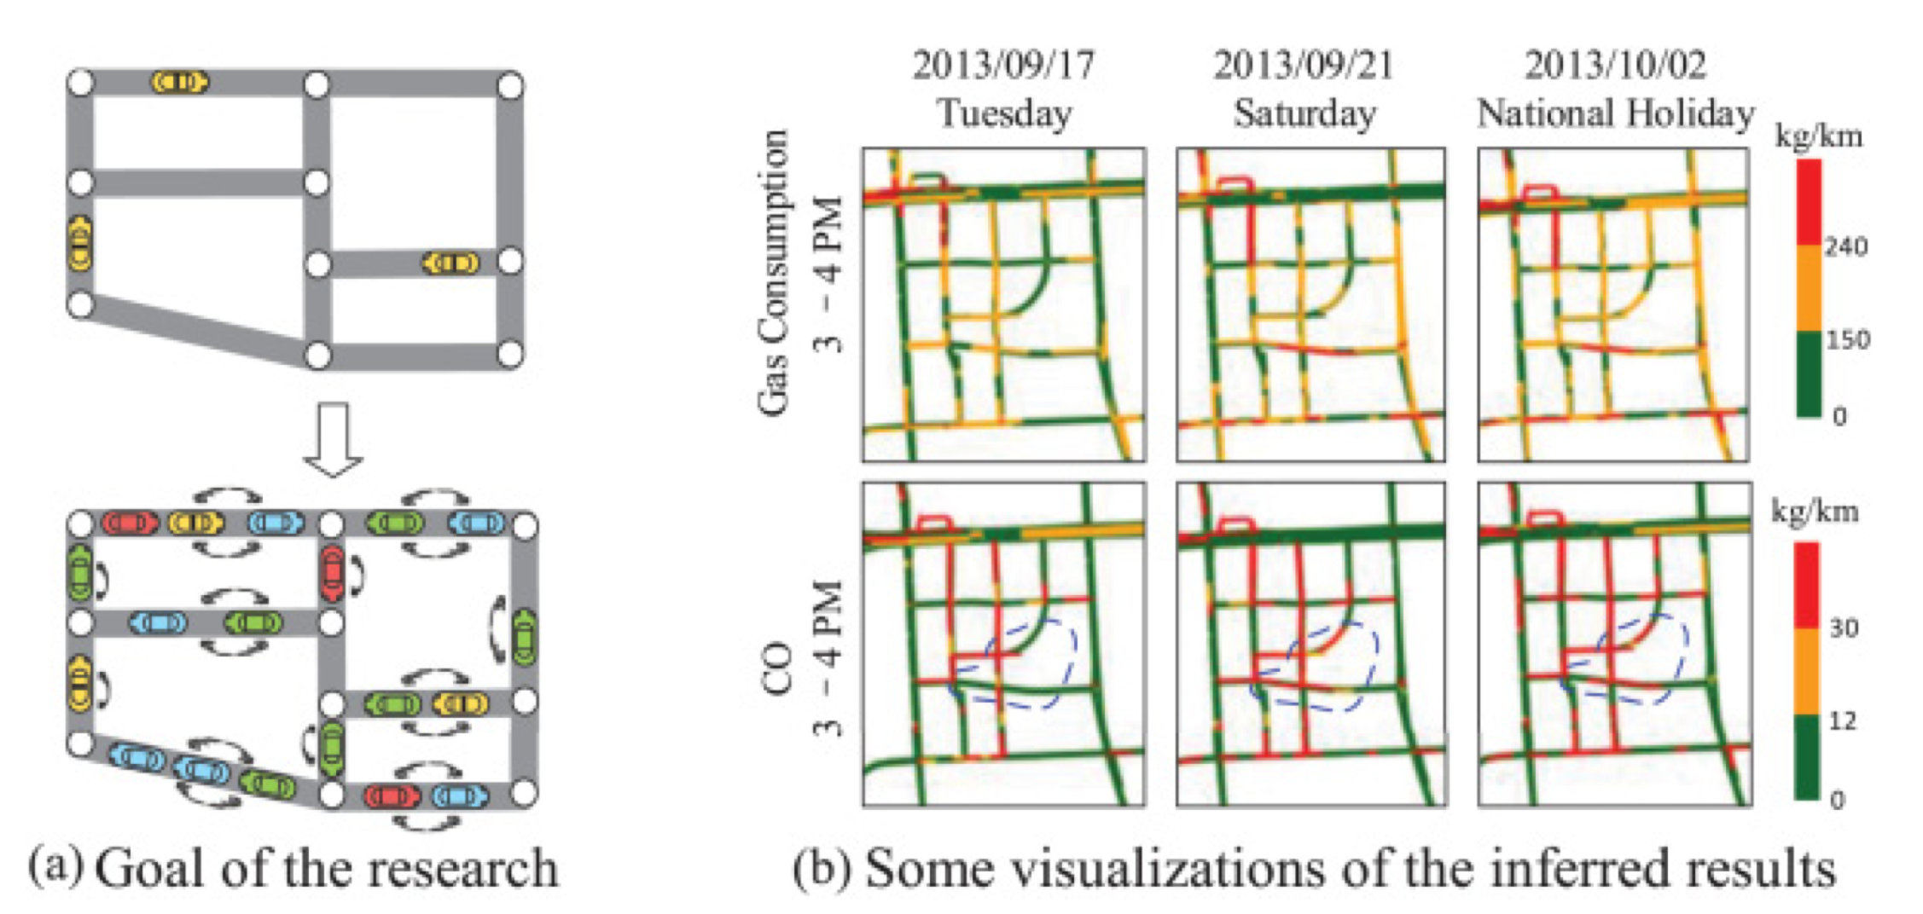

图 11 基于稀疏轨迹推断来自汽车的能源消耗及污染排放

文献【】利用车辆样本（如出租车）的GPS轨迹来连续的推断目前城市道路网络上的汽油消耗和汽车污染排放，如图11(a)所示。这些信息不仅可以用来给出省油的行驶路线，还可以识别耗油路段。同时，持续的估计汽车污染排放可以用来做污染警报，长远来看，还可以用来诊断空气污染源。

他们首先利用最近收集到的GPS轨迹来计算每个路段的行驶速度。由于许多道路并没有并轨迹穿越（即数据稀疏），提出了一种基于上下文感知矩阵因数分解方法的行驶速度估计模型。此模型利用从其他数据源（如地图数据和历史轨迹）获得的特征来处理数据稀疏性问题。提出了一种推断每分钟每个道路段经过的车辆数的交通容量推断模型（TVI）。TVI是一个包含多种因素的非监督动态贝叶斯网络，其包含的因素如行驶速度，天气状况和道路地理特征。考虑道路段上的汽车行驶速度和交通容量，汽油消耗和废气排放可以基于已知的环境理论计算出来。

如图11(b)展示了拥有许多公司和娱乐场所的中关村3天的汽油消耗和 ${NO}_{x}$ 排放情况。在下午3点到4点这个时间段，即晚高峰之前的时间里，工作日汽油的消耗少于节假日，因为人们还在室内工作。当在节假日时，许多人到此地娱乐（如购物，看电影），造成了更多的能源消耗和CO排放，有红色路段表示。在虚线框的区域内有一家电影院，一家超市和两家购物中心。

### 3.4.2 用电消耗

对可再生能源进行有效集成，满足日益增长的汽车和加油用电需求是电量供应可持续化的关键，进而优化住宅区能源使用。需要智能需求响应机制，将能源使用转变为低需求时期或可再生能源的高可用性时期。智能算法可以在设备层面或社区/变压器层面执行，可以让设备满足单个设备和用户政策，同时不超出社会分配的能源使用限制。

在文献【】中，社区内的每辆电动车都由强化代理控制，进一步受到短期负荷预测算法的支持【】。每一个本地代理的目的是最小化费用（动态的且直接与目前的能源需求成比例）以及满足用户的实际需求（如在EV电池充电80%时出发）。每一个代理还要保持社区内的变压器水平在一个目标限制之下（通过最小化，例如高峰时期充电的汽车数量）。如果发现实时的需求与预测的需求有偏差，那么预测需求是可以动态调整的。文献【】提出了一种可选的方法，不让每个汽车代理单独做决定，而是使用一种基于基因算法的全局的优化充电时间表，同时与电动机车交流。在文献【】中，变压器级别的智能设定点控制算法向可控设备（例如，电动汽车或热水器）发出信号，指示他们确定它们是否应在任何特定点进行充电/接通的概率，或者每个设备的可变电源充电器应打开的度数。这样可以用设备需求的细粒控制来填补不可控电负载和目标电压器负载之间的空白，从而舒缓总体能源需求。

文献提出了一个支持电动汽车充电储电的基础设施设计的框架。提出一种协调聚类方法来为城市环境的网络模型工作，从而辅助安置与电动车部署情况向对应的充电站。已经被考虑在内的问题包括：（1）基于用户活动预测EV充电需求；（2）预测城市不同位置的EV充电需求，以及可用的EV电池电源；（2）设计分配机制，管理电动汽车向不同充电站的运动；（4）电动汽车充电循环最优化，从而在满足用户需求的同时最大化车-电网利润。

## 3.5 社会应用中的城市计算

虽然因特网上已经有许多社会网络服务，在这个部分，我们关注介绍基于位置的社会网络（LBSNs），其由文献【】定义如下：

以位置为基础的社会网络（LBSN）步进意味着在已知的社会网络中添加一个位置让社会结构中的人们可以共享嵌入位置的信息，也包括由个体组成的通过一种来自物理世界位置和个体位置标记媒介的依赖关系而连接的新的社会结构，媒介如照片，视频和文字。在这里，物理位置包括个体在给定的时间上的位置，以及个体在某一确定时间段的历史位置。更多的，这种依赖不仅包括两个人同时出现在同意物理位置或有相似的位置历史，也包括有个体（历史）位置推断而来的知识（如共同爱好，行为和活动）和位置标记数据。

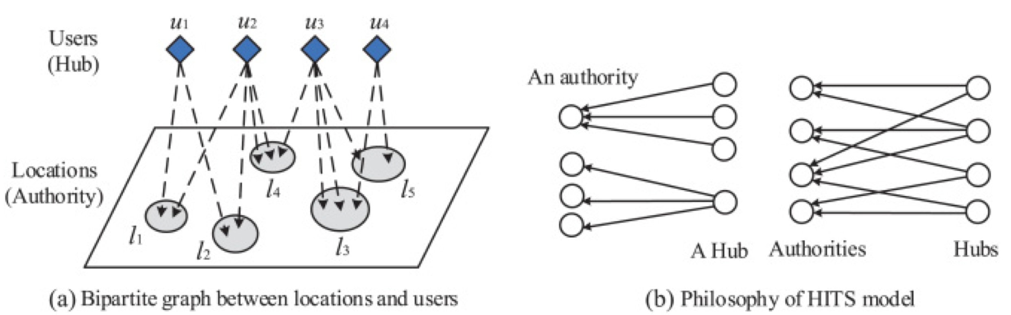

图 12 推测最有趣的地方和最有经验的用户

LBSNs在数字世界中的用户行为和物理世界之间的空白处建立了桥梁【】，其很好的匹配了城市计算的本质（如2.3所示）。在以位置为基础社会网络中，人们不仅可以追踪和分享个体的位置相关信息，还可以利用从用户集成和位置相关的内容（如签到，GPS轨迹和地理标记的照片）中学习协作的社会知识。LBSNs的样本包括大量使用的Foursquare以及被称为GeoLife的研究雏形【】。利用LBSNs，我们可以了解用户和位置，以及探索他们之间的关系：

1. 评估用户相似性：一个个体的在现实世界中的历史位置在某种程度上暗示了他/她的兴趣和行为。相应地，有相似历史位置的人更可能有相同的兴趣和行为。从位置历史中推断得到的用户相似性可以用来作好友推荐。【】，其可能在用户不认识彼此之前就将其按照相似的兴趣联系起来，社区发现【】，即识别一组有相似爱好的用户。为了更好的估计用户之间的相似性更多的如位置间的拜访序列，位置的空间粒度和位置的受欢迎程度等都需要被考虑在内【1】。除此之外，为了能够计算住在不同城市的用户的相似性（在用户的位置历史中几乎没有地理空间重叠），文献【】通过考虑用户拜访的兴趣点的类型，将物理位置转变位置的语义空间延伸了【1】的研究。
2. 寻找一个领域内的专家【】：依靠用户位置，我们可以识别比其他用户更了解某个领域（如购物话题）的本地专家。他们的旅行经历（例他们去过的地方）对旅行推荐来说更加可靠有价值。例如，本地专家相比一些游客更了解高质量餐厅的位置。
3. 位置推荐：在一个陌生的城市旅行是，游客通常最想完成的任务是寻找最感兴趣的位置【】。然而，一个位置的感兴趣的程度不仅依赖其的游客数量，也依赖这些游客的旅行知识。例如，城市中拜访频率最高的地方可能是他的火车站或机场，其可能成为一个名胜推荐。相反的，一些地方吸引有经验的人（如有丰富的游历）是因为它真的很令人感兴趣。如图12(a)所示，【】在用户和位置之间制定了一个双向图，同时部署了一个基于HITS（超文本主题搜索）的模型来推断一个位置的有趣程度以及用户的游历（如图12(b)所示）。一般来说，用户的旅游体验和位置的兴趣水平有相互加强的关系。更加具体来说，一个用户的知识水平可以用他摆放过的名胜总结得到；反过来说，一处名胜可用拜访过他的游客的知识水平总结得到。

在某些情况中，在给出位置推荐时，我们可以考虑用户的偏好（如意大利菜和看电影）和环境（如目前的位置和时间）【】。一种简单的方法就是建立一个用户-位置矩阵，其中行代表用户，列代表位置，每个条目代表在特定的位置特定的用户的访问次数。然后可以使用一些协同过滤方法来填写没有值得条目。这种方法计算用户间的相似性仅仅依赖于代表用户位置历史的两行，但却忽略了一些有用的信息，如上面提到的位置见得板房序列。考虑丰富的信息，【】文献将它们从文献【】中推断到的用户相似性集合到基于用户的CF模型中来推测用户-位置矩阵中缺失的值。虽然对用户相似性有了更深的理解，但是由于模型需要计算每对用户之间的相似性，这种方法面临了大规模增长的用户带来的困难。为了解决这个问题，文献【】提出了基于位置的协同过滤模型。此模型基于拜访这些位置的用户的历史位置来计算位置之间的相关性【】。此相关性随后被应用到基于条目的CF模型的一类位置间相似性度量之上。考虑到地理位置的有限性（如位置数量是有限的），这种基于位置的模型对真实系统来说更加实际。

由于用户只能拜访有限的位置，用户-位置矩阵十分稀疏，为传统的协同基于过滤的位置推荐系统带来了很大的挑战。当人们在从未拜访过的新城市旅游时，这个问题尤为严重。为了解决这个问题，文献【】给出了一个基于位置和偏好感知的推荐系统来

1. Zheng, Y. Liu, J. Yuan, and X. Xie. 2011b. Urban computing with taxicabs. In Proceedings of the 13th International Conference on Ubiquitous Computing. ACM, 89–98.
2. Zheng, F. Liu, and H. P. Hsieh. 2013b. U-Air: When urban air quality inference meets big data. In Proceedings of 19th SIGKDD Conference on Knowledge Discovery and Data Mining. ACM, 1436–1444.
3. Kindberg, M. Chalmers, and E. Paulos. 2007. Gest editors’ introduction: Urban computing. Pervasive Computing 6, 3, 18–20.
4. Kostakos and E. O’Neill. 2008. Cityware: Urban computing to bridge online and real-world social networks. In Handbook of Research on Urban Informatics. Information Science Reference, Hershey, PA.
5. Pan, Y. Zheng, D. Wilkie, and C. Shahabi. 2013. Crowd sensing of trafﬁc anomalies based on human mobility and social media. In Proceedings of the 21th ACM SIGSPATIAL Conference on Advances in Geographical Information Systems. ACM.
6. Xue, R. Zhang, Y. Zheng, X. Xie, J. Huang, and Z. Xu. 2013. Destination prediction by sub-trajectory synthesis and privacy protection against such prediction. In Proceedings of the 29th IEEE International Conference on Data Engineering. IEEE, 254–265.
7. Zhang, D. Wilkie, Y. Zheng, and X. Xie. 2013. Sensing the pulse of urban refueling behavior. In Proceedings of the 15th International Conference on Ubiquitous Computing. ACM, 13–22.
8. Zheng, F. Liu, and H. P. Hsieh. 2013b. U-Air: When urban air quality inference meets big data. In Proceedings of 19th SIGKDD Conference on Knowledge Discovery and Data Mining. ACM, 1436–1444.
9. Yuan, Y. Zheng, and X. Xie. 2012b. Segmentation of urban areas using road networks. MSR-TR-2012-65.
10. Andrienko, G. Andrienko, and P. Gatalsky. 2003. Exploratory spatio-temporal visualization: An analytical review. Journal of Visual Languages and Computing 14, 6, 503–541.
11. Pan, Y. Zheng, D. Wilkie, and C. Shahabi. 2013. Crowd sensing of trafﬁc anomalies based on human mobility and social media. In Proceedings of the 21th ACM SIGSPATIAL Conference on Advances in Geographical Information Systems. ACM.
12. Zheng, Y. Liu, J. Yuan, and X. Xie. 2011b. Urban computing with taxicabs. In Proceedings of the 13th International Conference on Ubiquitous Computing. ACM, 89–98.
13. Zheng, B. Cao, Y. Zheng, X. Xie, and Q. Yang. 2010a. Collaborative ﬁltering meets mobile recommenda- tion: A user-centered approach. In Proceedings of the AAAI Conference on Artiﬁcial Intelligence. AAAI, 236–241
14. Zheng, X. Feng, X. Xie, S. Peng, and J. Fu. 2010c. Detecting nearly duplicated records in location datasets. In Proceedings of 18th ACM SIGSPATIAL Conference on Advances in Geographical Information Systems. ACM, 137–143.
15. Yuan, Y. Zheng, and X. Xie. 2012a. Discovering regions of different functions in a city using human mobility and POIs. In Proceedings of 18th SIGKDD Conference on Knowledge Discovery and Data Mining. ACM, 186–194.
16. Castro, D. Zhang, C. Chen, S. Li, and G. Pan. 2013. From taxi GPS traces to social and community dynamics: A survey. ACM Computer Survey 46, 2, Article 17, 34 pages.
17. Zheng, T. Liu, Y. Wang, Y. Zhu, and E. Chang. 2014b. Diagnosing New York City’s noises with ubiquitous data. In Proceedings of the 16th International Conference on Ubiquitous Computing. ACM.
18. Zheng, Y. Liu, J. Yuan, and X. Xie. 2011b. Urban computing with taxicabs. In Proceedings of the 13th International Conference on Ubiquitous Computing. ACM, 89–98.
19. Lee and K. Sumiya. 2010. Measuring geographical regularities of crowd behaviors for Twitter-based geo- social event detection. In Proceedings of ACM SIGSPATIAL GIS Workshop on Location Based Social Networks. ACM, 1–10.
20. Pan, Y. Zheng, D. Wilkie, and C. Shahabi. 2013. Crowd sensing of trafﬁc anomalies based on human mobility and social media. In Proceedings of the 21th ACM SIGSPATIAL Conference on Advances in Geographical Information Systems. ACM.
21. Hanson and P. Hanson. 1980. Gender and urban activity patterns in Uppsala, Sweden. Geographical Review 70, 3, 291–299.
22. Jiang, J. Ferreira, and M. C. Gonzalez. 2012. Discovering urban spatial-temporal structure from human activity patterns. In Proceedings of the 1st ACM SIGKDD International Workshop on Urban Computing. ACM, 95–102.
23. Zheng, Y. Liu, J. Yuan, and X. Xie. 2011b. Urban computing with taxicabs. In Proceedings of the 13th International Conference on Ubiquitous Computing. ACM, 89–98.
24. Yuan, Y. Zheng, and X. Xie. 2012b. Segmentation of urban areas using road networks. MSR-TR-2012-65.